Частное учреждение культуры ГАЛЕРЕЯ «БЕЛАЯ ЛОШАДЬ»
г. Геленджик, Россия
Отчёт
о социальном воздействии
за 2015 год
Нина и Владимир Никифоровы

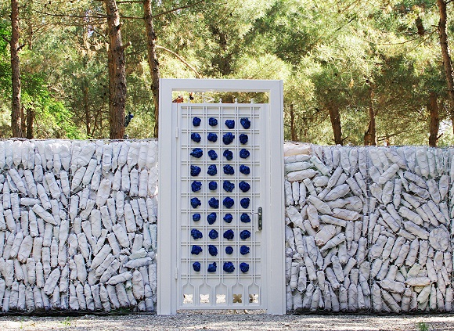

Оглавление

Введение………………………………………………………………………………………………………………………2
1. Инновационный метод экологического воспитания детей и взрослых………………2
1.1. Реакция преподавателей, воспитателей, художников, дизайнеров
и работников СМИ на знакомство с экологическим искусством………………….3
1.2. Отзывы детей и родителей об интерактивных экскурсиях по галерее……………..5
1.3. Мастер-классы и онлайн занятия по работе со вторичными материалами……..8
2. Итоги и достижения 2015 года………………………………………………………………………………..9
3. Несколько детских историй и примеров работы последователей………………………11
4. Мероприятия, проводимые галереей «Белая Лошадь и участие в
других мероприятиях на волонтёрских началах……………………………………………………….15
5. Признание нашей деятельности……………………………………………………………………………..17
Заключение…………………………………………………………………………………………………………………..17
Введение
Миссия нашей организации - быть примером бережного отношения к Земле и её ресурсам, превращая бесполезное в прекрасное.
Мы пропагандируем и внедряем эстетически привлекательный инновационный метод экологического воспитания, заключающийся в творческом участии детей и взрослых по применению вторичных материалов для создания произведений экологического искусства.
Видение: Когда каждый своим творчеством будет способствовать сохранению природы, потомки смогут жить на чистой, зелёной Планете. И это видение надо прививать с детства.
2015-й год – это третий и последний год нашего участия в программе профессионального развития для социальных предпринимателей «Инкубатор», организованной международным фондом Reach for Change и Благотворительным фондом «Навстречу переменам». Участие в этой программе позволило нам структурировать нашу деятельность, отработать различные варианты бизнес-моделей с целью достижения финансовой устойчивости учреждения, преодолеть многие барьеры на пути его развития и значительно увеличить число участников наших мероприятий, выставок, экологических просветительских занятий. Благодаря финансовой поддержке Благотворительных фондов Reach for Change, Black Sea Trust for Regional Cooperation и «Навстречу переменам» мы значительно расширили выставочное пространство, профессионально оборудовали выставочный зал и мастерскую для проведения мастер-классов.
Наибольшее место в отчёте о социальном воздействии мы решили отвести личным впечатлениям взрослых и детей, которые оказались в поле нашего влияния. Это лишь отдельные выдержки из многотомной книги отзывов, которая является объективной формой обратной связи с нашими благополучателями.

1. Инновационный метод экологического воспитания детей и взрослых
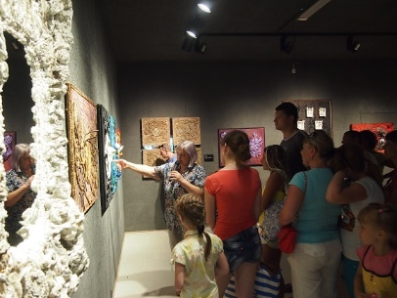
Разработанный нами и проверенный на протяжении нескольких лет метод экологического воспитания через экологическое искусство пополняет немногочисленный список новых, эстетически привлекательных, доступных всем методов, развивающих одновременно и творчество, и правильное экологическое сознание, и ответственное поведение в Природе не только детей и подростков, но и взрослых. Воздействие на человека по данному методу можно разбить на несколько стадий.
Первое – это положительный эмоциональный настрой, который заставляет остановиться, задуматься, осознать экологическую проблему. Реализуется с помощью экскурсии или просветительского экологического занятия в окружении экспозиции обязательно эстетически привлекательных произведений, выполненных из вторичных материалов, часто называемых просто мусором. Экскурсия по выставке дополняется показом тематических фильмов, звучанием специально написанной музыки и рассказом интересных историй, связанных с созданием той или иной картины.
Второе – это мотивация на творческое активное участие в решении экологической проблемы. Достигается с помощью знакомства с простыми технологическими приёмами работы со вторичными материалами на мастер-классах и просветительских уроках.
На третьей стадии наша задача – добиться от посетителя уверенности в том, что он тоже может внести свою лепту в дело сохранения природы. Самоутверждению наших последователей способствуют экологические акции, которые заканчиваются не только сбором и отправкой на свалку мусора, но и созданием художественных работ и коллективных инсталляций; очные и онлайн занятия, культурно-экологические конкурсы и фестивали.
1.1. Реакция преподавателей, воспитателей, художников, дизайнеров и работников СМИ на знакомство с экологическим искусством
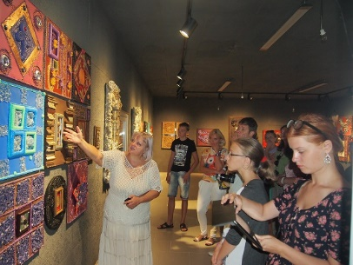
17.08.15 г. Ольга Николаевна А., учитель, г. Талица:
Огромное спасибо автору за его произведения. Я, как учитель со стажем, считаю необходимым знакомить детей с работами Нины Никифоровой. Они помогают по-новому взглянуть на обычные вещи, на горы мусора за окнами наших городов. Выставка оставила неизгладимые впечатления! Приезжайте и в наш город! Привозите и показывайте всем Ваши работы! Пусть как можно больше людей видят это чудо! Вдохновения Вам!

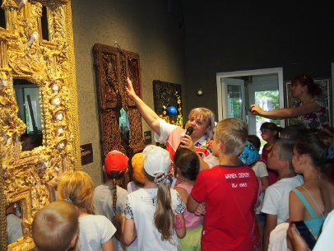
26.08.15 г. Анна и Татьяна, педагоги дополнительного образования, станица Суворовская v.slawa.v@mail.ru:
Здорово! Удивительно! Просто волшебно! Советуем всем! Переворачивает мировоззрение с ног на голову. Работы заставляют всерьёз задуматься над тем, что мы творим с нашим Миром! Спасибо Вам за Ваш труд. Творческих успехов!

23.04.15 г. Светлана Ниловна Иванова, воспитатель д/с, г. Смоленск:
Очень рада, что посетила галерею «Белая Лошадь»! Столько почерпнула идей! После вашей выставки так хочется творить!!! Скорее бы вернуться к моим воспитанникам! Какое полезное творчество – экологическое искусство! Вдохновения и успехов вам на долгие годы!

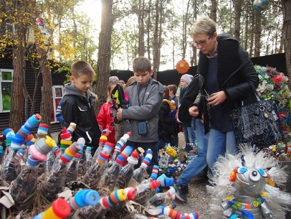
19.09.15 г. Ольга Михайловна Коломейцева, преподаватель, г. Рязань:
Настоящий художник обладает неистощимым запасом идей. Богатство духовного мира воплощается в причудливых фантазиях. Трудно сказать, что важнее: экологическая направленность или обучение зрителя видеть прекрасное во всём. Во всём буквально. Может, красота и впрямь спасёт мир? Спасибо за надежду, которую вы дарите всем.

14.08.15 г. Пётр Смотров, художник и дизайнер, г. Москва:
Экспозиция меня потрясла и очень понравилась. Все работы излучают космическую энергию. Здесь царит дружественная, тёплая атмосфера. Кажется, что такие простые предметы, из которых сотворены произведения, оживают и начинают жить новой жизнью, заставляют задуматься о смысле жизни…

08.09.15 г. Ф.Ф. Гайфутдинов, член Союза художников России и Татарстана, заслуженный деятель искусств, г. Набережные Челны:
Всё великолепно, талантливо, возбуждает эмоции, просто и гениально!

03.09.15 г. С.В. Понгильская, арт-терапевт, г. Новосибирск:
Огромное спасибо автору галереи за сказочные работы, за удовольствие созерцания, за вдохновение и бесценный опыт, который можно использовать в арт-терапии.

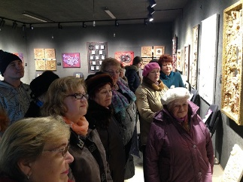
23.01.15 г. О.Л. Дёмкина, архитектор, г. Новороссийск:
Выражаю благодарность за радость и творческий огонь, зажжённый в сердце во время просмотра и общения с великолепными работами, выставленными в галерее. Возникло желание примкнуть к делу спасения Планеты. Мы тоже земляне. Мы любим нашу Землю. Надо действовать! Спасибо за напоминание!

02.08.15 г. Людмила Титова, журналист, г. Липки Воронежской обл.:
Никогда не задумывалась раньше, сколько много мусора производим мы, земляне. Ниночка, Вы просто волшебница! Превратить мусор в красоту – это ж надо додуматься!!! Если бы можно было выгрести всю грязь из наших душ и сделать весь мир светлым, чистым и добрым, как Ваше гениальное искусство! Преклоняюсь и иду сегодня вечером на дикий пляж убирать мусор. Сделаю из него собственного ёжика, хранителя Природы. С превеликим уважением и восхищением, Людмила.

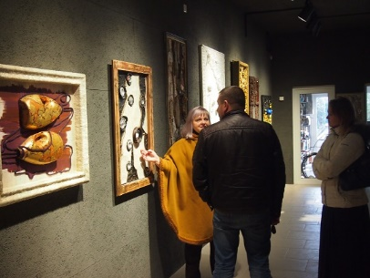
17.08.15 г. Анастасия, телеканал «Кубань-24», проект «Понаехали», г. Краснодар:
Хочу, чтобы это волшебное место никогда не теряло Силу! Побольше внемлющих созерцателей и отзывчивых последователей!!!

13.07.15 г. Е. Семилетова, ведущий советник аппарата Комитета Гос. Думы Рф по природным ресурсам, природопользованию и экологии, г. Москва:
Восхитилась экспозицией галереи «Белая Лошадь». Неожиданно. Глубоко. Поучительно. Спасибо за экологический урок, прекрасный и полезный для всех.

02.07.15 г. Кузнецова Людмила Фёдоровна, начальник отдела Департамента Росприроднадзора по ЦФО:
Прекрасно! Желаю дальнейших творческих успехов в продвижении экологического воспитания.

1.2. Отзывы детей и родителей об интерактивных экскурсиях по галерее

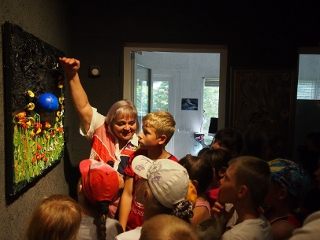
19.06.15 г. Вера, школьница из Москвы:
Спасибо Вам, Нина Борисовна, за творчество, несущее свет, к которому тянутся светлые души. Мне тоже захотелось творить красоту из ничего.

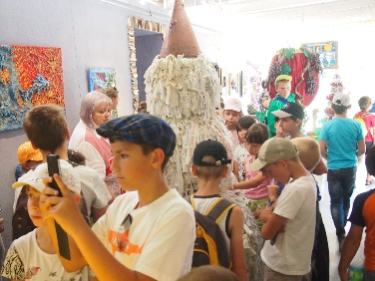
26.06.15 г. Жарова Саша, 12 лет, г. Тверь:
Поражает!!! Удивляет!!! Великолепно!!! Мне очень понравилась галерея и картины, которые заставляют задуматься…

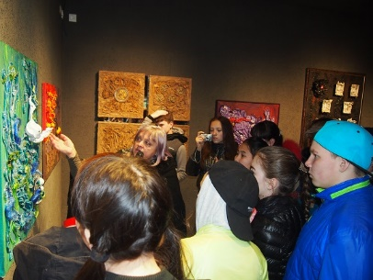
05.04.15 г. Даша, ученица 8 класса, г. Геленджик:
Я счастлива, что в городе, в котором я живу, есть такое потрясающее место. Место, у которого есть Душа! Обязательно буду приходить ещё! Рада помогать такому делу!

07.07.15 г. Настя и Миша Горбуновы, г. Киров:
Берём с Вас пример! Будем обязательно участвовать в конкурсе «Жеребёнок», а мусорить не будем!

16.05.15 г. Семья Ярочкиных из Екатеринбурга:
Выражаем благодарность вам за то, что приобщаете нас и младшее поколение к искусству, к бережному отношению к природе. Мы все нуждаемся в том, чтобы задуматься, а в каких условиях будут жить будущие поколения, если мы ничего не будем предпринимать. Очень хочется, чтобы подобные галереи были и в других городах и обязательно у нас на Урале!

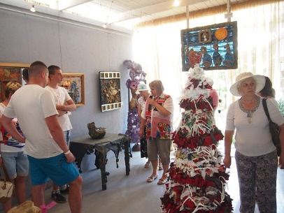
29.06.15 г. Семья Трофимовых (5 чел.), г. Санкт-Петербург:
Мы приехали на отдых в Геленджик всей семьёй. Моя старшая доченька Леночка решила сделать мне подарок на день рождения: привела нас всех в галерею «Белая Лошадь», где она побывала в прошлом году с подругой.
Нигде не видели ничего подобного! Уникальная идея, воплощённая уникальными людьми! Это был лучший подарок ко дню рождения! Спасибо создателям прекрасного Союза искусства с экологией.

18.08.15 г. Маринина Илона и её сын Андрей, г. Сургут:
Зайдя в вашу галерею «Белая Лошадь», мы ощутили настоящий восторг. Спасибо огромное за то, что вы есть! Уходим от вас под глубокими впечатлениями! Есть над чем размышлять и работать, работать. Обязательно сотворим задуманное!

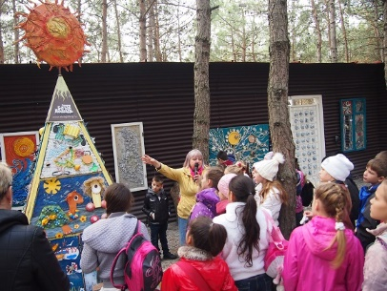
27.09. 2015 г. Людмила, Вячеслав и сын Ильюша, г. Хабаровск:
Спасибо вам, Нина и Владимир, за ваш труд, за творчество. Всё так интересно и неожиданно! Столько приятных эмоций! Вместе с нами, родителями, наш ребёнок в восторге.

08.07.15 г. Семья Пастуховых (Марина и Виктор) из Петрозаводска, а также наши дети, живущие в Петрозаводске, Казани и Москве:
Уважаемые Нина Борисовна и Владимир Васильевич! Огромное спасибо вам за удивительную галерею! Мы не только получили удовольствие от прекрасных работ, у нас появилось желание тоже что-то делать своими руками вместе с детьми и внуками! Начали читать вашу книгу «Крутой поворот, или прививка от старости». Такое ощущение, что вы выражаете наши мысли. Похоже, ваша книга будет в нашей семье настольной. Приглашаем вас в Карелию, в наш замечательный край!

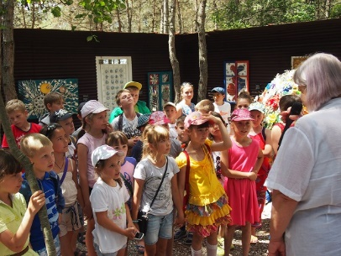
29.07.15 г. Гости из Курска Светлана и Катюша, 8 лет:
Потрясающе! Спасибо огромное! Девочка решила повторить сегодня вечером всё, чему научилась на мастер-классе!

11.04.15 г. Алина Владимировна, будущая пенсионерка, г. Волгоград:
…Теперь я знаю, чем буду заниматься после 55: бороться за экологию и творить вместе с внуками! Спасибо вам за мудрость и полезный урок. Успехов и удачи!

04.08.15 г. Сёстры Наталия и Алёна, г. Тюмень, alyonast@mail.ru :
ЭКО-фантазия – вот определение тому направлению в творчестве, которое Вы создали, уважаемая Нина Борисовна. Ваши сюжеты поражают, удивляют, вызывают восторг и искреннее недоумение, как возможно было трансформировать отбросы в потрясающие картины. Вторая жизнь, которую Вы даёте выброшенным вещам, кажется более гармоничной и яркой, нежели первая, хотя при этом она становится менее функциональной. Дай Бог, Вам здоровья, вдохновения и желания и далее создавать красоту своими руками, сохраняя нашу Землю во благо потомков. Благодаря таким энтузиастам как Вы, нашей Планете не грозит гибель, её ожидает лишь трансформация. И это во благо! Обязательно продолжайте и наращивайте обороты с вашим эко-всемирным движением. И пусть взрослые и дети поскорее одумаются и станут вести более эко-разумную жизнь. Мы – Ваши надёжные последователи в деле сохранения чистоты на Земле.

1.3. Мастер-классы и онлайн занятия по работе со вторичными материалами

В ходе практических занятий, которые обычно проводятся в мастерской, являющейся продолжением выставочного зала и отделённой от него стеклянной перегородкой, мы пытаемся изменить отношение людей к этому доступному и прекрасному материалу, ошибочно называемому мусором. Мы показываем приёмы изменения его формы, крепления, учим соблюдать меры безопасной работы с ним. Настраиваем детей заниматься коллективным творчеством вместе со взрослыми наставниками. Приветствуется соединение разных поколений, например, бабушек, дедушек с внуками. Совместное творчество улучшает взаимопонимание между ними. Мы практикуем также создание коллективных инсталляций, когда фрагменты арт-объекта делаются отдельными коллективами из разных городов и стран, а потом из них создаётся объёмная инсталляция. Так проходили конкурсы «Жеребёнок».
Дети видят результаты коллективного труда, у них формируется ощущение своей полезности, появляется уверенность в своих возможностях и чувство ответственности. Естественно, при таком масштабе дело не ограничивается очными занятиями. Практикуются такие формы как вебинары, онлайн уроки с помощью скайпа, мастер-классы с помощью СМИ, распространение видеозаписей мастер-классов, а также выездные мастер-классы, сопровождающие передвижные выставки.

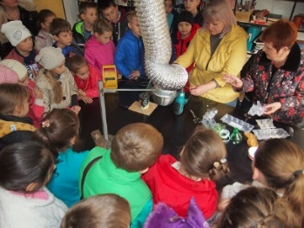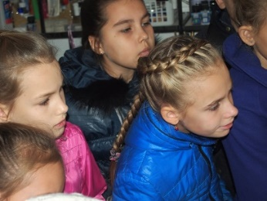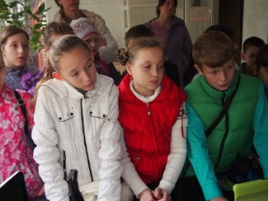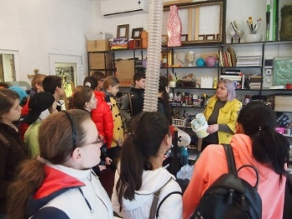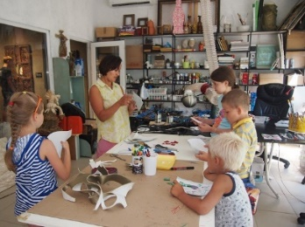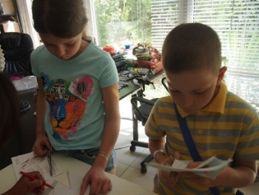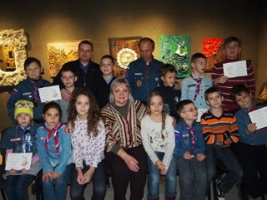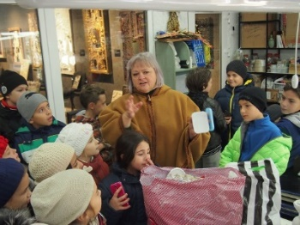

2. Итоги и достижения 2015 года

Данные, полученные в результате обработки журнала учёта и опроса посетителей галереи, приведены в таблице 1.

Таблица 1. Количественные показатели социального воздействия

№  п/п | Наименование показателя или индикатора социального воздействия | Выполнено в 2015 году | Было заплани-ровано
1 | Количество детей, получивших поддержку через непосредственный контакт, через Интернет, через преподавателей и опекунов | 7 430 | 5 500
2 | Общее количество посетителей (детей и взрослых) галереи и выездных выставок | 6 222 | 6 000
3 | Добились положительного влияния на посетителей галереи и интерактивных выставок | 5 761, из них 3 370 детей | 5 700, из них 3 000 детей
4 | Процент посетителей галереи и выездных выставок, осознавших важность проблем сохранения окружающей среды, бережного отношения к природным ресурсам, а также возможность личного участия в решении этих проблем | 96,3 % из числа опрошенных | 98 %
5 | Общее количество детских учреждений, охваченных очными и заочными просветительскими занятиями | 52 | 45
6 | Количество детей и их взрослых наставников, принявших участие в очных мастер-классах по экологическому искусству | 763 | 400
7 | Количество детей и их взрослых наставников продолжили заниматься экологическим искусством самостоятельно после посещения очных мастер-классов по результатам опроса | 21 (7,8 % от обещавших) | 20 (5 %)
8 | Количество детей и взрослых, принявших участие в заочных занятиях экологическим искусством | 776 | 4000
9 | Количество детей и взрослых, сообщивших о продолжении творческой работы в области экологического искусства под воздействием заочных занятий | 181 (3,1% подтвердили своё участие) | 90 (1 % )
10 | Охват территории (количество населённых пунктов, представители которых стали участниками наших мероприятий) | Более 250 | 100

Таблица 2. Показатели развития организации

№  п/п | Наименование показателя | Достигнуто в 2015 году | План на  2015 год
1 | Увеличение доходов галереи за счёт платных услуг на пути к финансовой устойчивости в год | На 32,1 % | На 15 %
2 | Число сотрудников | 4,5 | 6
3 | Количество волонтёров | 16 | 14

3. Несколько детских историй и примеров работы последователей
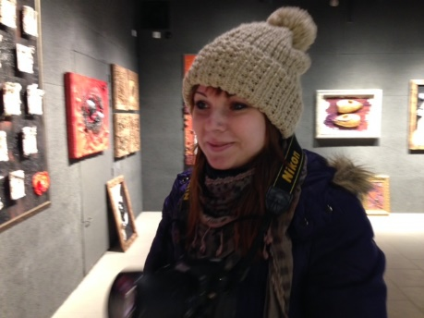
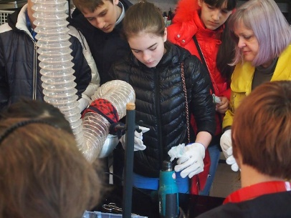
История Иванюшкиной Даши
В конце марта пришла к нам в галерею на экскурсию девочка Даша вместе с бабушкой и мамой. Три поколения женщин, как выяснилось, объединяет не только кровное родство, но и желание помочь Земле, участвуя в деле защиты природы от захламления. Мы с удивлением и радостью узнали о том, что эта семья уже давно познакомилась с работами Нины Никифоровой, но только не в Геленджике, а в Новороссийске, где несколько лет назад проходила передвижная выставка. Работы, выполненные из самого обычного хлама, произвели тогда на женщин неизгладимое впечатление, вдохновили на создание собственных работ с применением старых вещей. Даша в то время была совсем маленькой, но посещение выставки запомнила. Девочка часто использовала для своих поделок пластиковую упаковку и одежду, из которой она уже выросла. А когда в школе объявили конкурс на тему защиты природы от мусора, все трое снова вспомнили о выставке галереи «Белая Лошадь». Даша быстро и легко написала стихотворение. К
конкурсу всей семьёй они создали замечательный мультик на экологическую тему. Конечно же, семья победила в конкурсе! Эту историю нам рассказали сами женщины из Новороссийска. Вот так посещение одной выставки повлияло на жизнь обычной семьи, объединив их желанием творчески участвовать в решении экологической проблемы. Мы договорились о том, что Даша вместе с бабушкой станет участницей нашего следующего конкурса «Жеребёнок». Мы гордимся Дашей, её семьёй и уверены в том, что подобных историй ещё много услышим.
История Кати Полубедовой
К нам в галерею в очередной раз приехали ребята из Федерального детского Центра «Орлёнок». Экскурсию мы всегда начинаем со знакомства. Особое удовольствие при этом мы получаем, когда к нам приезжают «Орлята». Когда слышишь от ребят, откуда они приехали, особенно понимаешь, насколько важно максимально интересно и с пользой необходимо провести экскурсию. Ведь вся Россия в лице этих ребят стоит перед тобой! В этот раз к нам приехали дети из Калининграда, Удмуртии, Чечни, Адыгеи, Из Санкт Петербурга, Волгоградской области. Среди них была Полубедова Катя. Оказалось, что она была на экскурсии в галерее вместе с мамой во время летнего отдыха в Геленджике три года назад. Когда я проводила экскурсию, Катя особенно внимательно вникала во все, о чем я рассказывала. А в мастерской, во время проведения мастер-класса, девочка вновь оказалась рядом со мной. Она рассказала о том, что после посещения нашей галереи летом, девочка по-новому стала смотреть на бытовые отходы. Раньше она просто выносила ведро с мусором, а после увиденного в галерее Катя стала задумываться о том, как можно
использовать ненужную вещь или использованную упаковку. Девочка рассказала, что
они с мамой делают шкатулки из пластиковых бутылок. На мастер-классе я показала, как можно превращать обычные упаковки от яиц в прекрасные цветы. Катя с особым усердием
осваивала новые приёмы. У неё получился отличный цветок. Девочка с гордостью сказала о том, что теперь она научит делать цветы свою маму, и они вместе будут декорировать ими свои работы. А мне подумалось о том, что «в нашем полку хранителей Земли прибыло». А для нас это - главное!
История Михаила Гладущенко
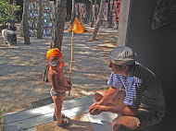
Знакомство с Мишей состоялось летом 2009 года, когда мы только открыли галерею «Белая Лошадь», как объект туристического показа. Миша был одним из первых посетителей нашей экспозиции под открытым небом, которая называлась «Окна. Ландшафты сознания». В то время Мише было 17 лет. Он впервые приехал в Геленджик отдохнуть самостоятельно, без родителей. Нам ещё тогда запомнился юноша, который внимательно разглядывал картины, подолгу останавливался перед каждой из них. Спустя четыре года, повзрослевший парень вновь оказался в нашей галерее, но уже с женой. Они ожидали появления на свет первого ребёнка. Тогда Миша рассказал нам о том, что посещение нашей выставки было самым ярким воспоминанием его первой поездки в Геленджик. В один из августовских дней 2015 года нашу галерею посетила большая весёлая компания молодых людей, как оказалось, состоящая из нескольких семей. А возглавлял её и был инициатором похода в «Белую Лошадь» наш давний знакомый Михаил. Это он собрал своих друзей, которые приехали из разных городов, чтобы вместе отдохнуть на Черном море. Миша был с маленьким сыном и женой, которая вынашивала второго ребёнка. Он рассказал нам о том, что везде и всюду, на протяжении всех этих лет рассказывает о нашей галерее, об идее бережного отношения к Земле и её ресурсам, которую мы несём людям через искусство. Миша поведал нам о том, что в Петербурге у него много творческих друзей. Теперь они вместе организовывают экологические акции, творят свои произведения из вторичных материалов и работают над созданием креативного пространства, главной идеей которого является та же идея бережного отношения к Земле. Так наши старые окна, превращённые в картины, открыли новые ландшафты в сознании юноши.
История Алины М.
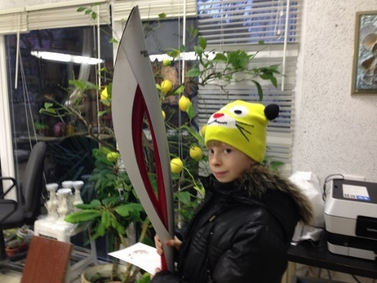
Девочка по имени Алина приехала в галерею вместе с классом из Новороссийска. С самого начала нашей экскурсии по миру превращения ненужных предметов и старых вещей в произведения искусства, Алина следовала за мной, ни на шаг не отставая, ни на минуту не отвлекаясь от моего рассказа. Я видела, как девочка следит за каждым моим словом и жестом. Наконец, мы подошли к работе, которую я не люблю комментировать, поскольку история её появления связана с очень печальной страницей моей жизни. До знакомства с Алиной мне всегда удавалось незаметно перейти к следующей картине. В этот раз я, как обычно, снова переключила внимание ребят на другое произведение. Но каково же было моё удивление, когда девочка посмотрела на меня очень внимательно и тихонько спросила: «Вы плакали, когда делали эту картину?» Эта картина часто вызывает интерес у посетителей. Но такой вопрос прозвучал впервые. А я действительно тогда плакала. На картине застыли моя печаль, горечь утраты и осознание того, что ничего невозможно изменить. Меня поразило то, что десятилетний ребёнок так тонко уловил смысл очень взрослого произведения. За время экскурсии Алина удивила меня ещё раз, когда мы находились в мастерской и я рассказывала о нашем детском конкурсе «Жеребёнок». В этом году конкурс проходит под девизом «Спасем черепаху вместе». Когда я спросила, знают ли ребята, почему погибают черепахи, Алина единственная из группы чётко, конкретно и правильно ответила на мой вопрос.
Удивительно то, что задолго до знакомства с девочкой я написала сказку специально к детскому конкурсу. И называется она «Черепашка Алина». В ней рассказывается о том, как пластиковая коробочка из-под творога превратилась в говорящую черепашку, чтобы рассказать людям о том, что её сородичи черепахи в большой беде и как им можно помочь. Эту сказку вместе с другими, уже написанными, я мечтаю издать в виде красивой и полезной детской книжки. Может быть, моя новая знакомая девочка по имени Алина – это добрый знак!? Время покажет!
Я надеюсь, эта девочка обязательно будет в числе победителей нашего конкурса, и я смогу подарить ей свою книгу.
Последователи из Москвы (Оксана Рогожина и детский сад № 1888)
23.02.2015 г.
Нина, доброго времени суток! Присылаю Вам фото с выставки в нашем детском саду- там все работы, сделанные руками наших детей из мусора. Работы разных тематик. Дети до сих пор работают с этим материалом. Еще высылаю ссылку на видеоролик (уж не судите строго, как получилось...), его, возможно, директор сада отправит в сопровождение к нашему плакату на городской этап конкурса. Он создан по экологической сказке (сюжет плаката -тоже по этой сказке...). Там мы все: воспитатель (Вселенная), дети группы и планета Земля в моем лице.
Ссылка на видеоролик: https://yadi.sk/i/je_sFm-xen9uZ
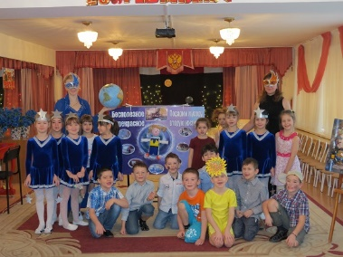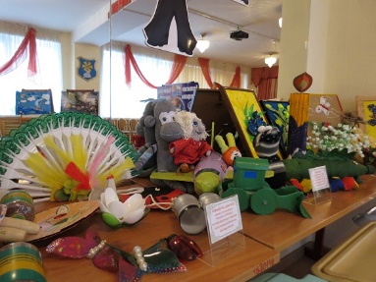
А в октябре 2015 года пришло приятное известие: этот детский коллектив занял первое место в московском городском конкурсе социального плаката на экологическую тему.

Последователи из Самары
Муниципальное бюджетное образовательное учреждение дополнительного образования детей учебный компьютерный Центр городского округа Самара под эгидой культурно-экологического движения и галереи современного искусства "БЕЛАЯ ЛОШАДЬ"
в рамках международного детского творческого конкурса «Жеребёнок"
объявило и провело окрытый детский творческий конкурс "ЦВЕТУЩАЯ ПЛАНЕТА"
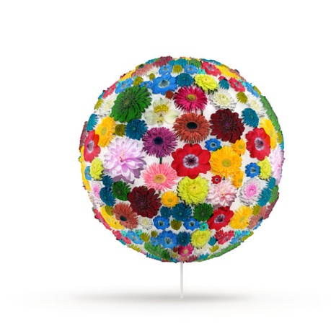
ДЕВИЗ КОНКУРСА: «КАК ЭТО ЗДОРОВО, ВЕСЕЛО И ПРАВИЛЬНО – ПРЕВРАЩАТЬ МУСОР В КРАСОТУ!»

Цель конкурса: способствовать формированию у детей и подростков правильного экологического мышления, а также бережного отношения к природе, любви к Земле, к своей малой Родине, улучшению взаимопонимания между детьми и взрослыми, между детьми
разных национальностей и различных социальных слоев общества путем приобщения их к совместному творчеству.
Итоги конкурса можно посмотреть по ссылке https://sites.google.com/site/sozdaemtradicii/novosti-konkurs

4. Мероприятия, проводимые галереей «Белая Лошадь и участие в
других мероприятиях на волонтёрских началах

Международный детский культурно-экологический конкурс «Жеребёнок-2015»
С целью привлечения внимания общественности к проблеме исчезающего вида средиземноморской черепахи Никольского, в 2015 году мы объявили наш ежегодный международный детский культурно-экологический конкурс «Жеребёнок» под девизом «Спасём черепаху вместе!» совместно с Сафари-парком города Геленджика. http://ninagallery.ru/2015/07/%D0%B2%D0%BD%D0%B8%D0%BC%D0%B0%D0%BD%D0%B8%D0%B5-%D0%BE%D0%B1%D1%8A%D1%8F%D0%B2%D0%BB%D1%8F%D0%B5%D1%82%D1%81%D1%8F-%D0%BA%D0%BE%D0%BD%D0%BA%D1%83%D1%80%D1%81-%D0%B6%D0%B5%D1%80%D0%B5%D0%B1%D1%91/
Было принято совместное решение подведение итогов конкурса приурочить ко Всемирному дню черепахи, который будет отмечаться 23 мая 2016 года.

Вебинары по экологическому искусству
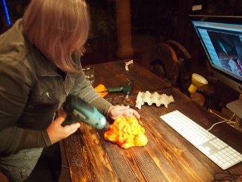
В первом квартале нами проведено два вебинара по экологическому искусству, на которых присутствовало более 600 человек. Судя по комментариям в чате во время
показа мастер-класса и письмам с просьбой дать ссылку на записи вебинаров, мы сделали вывод о том, что интерес к экологическому искусству возрастает, а форма подачи материала, предложенная нами, интересна для её участников. Нами также разработано несколько мастер-классов для разных возрастных групп детей с разной степенью подготовки. Судя по многочисленным приглашениям от различных интернет-сообществ к участию в вебинарах в качестве спикера, можно судить о том, что наш вид деятельности интересен, востребован и современен.

Выездная выставка в пос. Абрау-Дюрсо
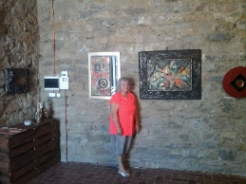
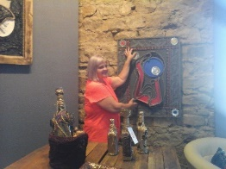
Выездная благотворительная выставка произведений экологического искусства проходила в арт-галерее известного завода шампанских вин «Абрау-Дюрсо» в течение всего августа, во время самого пика туристического сезона. Многие сотни туристов имели возможность познакомиться с произведениями экологического искусства.

Участие галереи «Белая Лошадь» в проекте Владимира Яковлева «Возраст счастья. Хорошо за 50»
С 9 по 18 октября мы представляли наш проект в сопровождении небольшой выставки работ на международном фестивале "Хорошо за 50. Возраст счастья", который походил в г. Будва (Черногория). Среди трёхсот участников фестиваля было много активных людей в возрасте от пятидесяти лет и старше, которые приехали за свежими идеями, имея намерение продолжать жить полноценной творческой жизнью. Поэтому многим наш опыт был интересен.
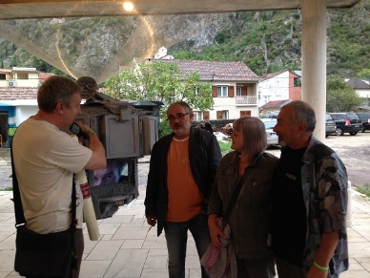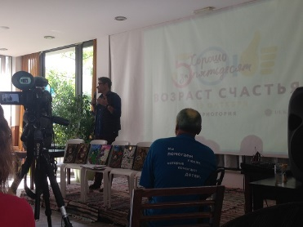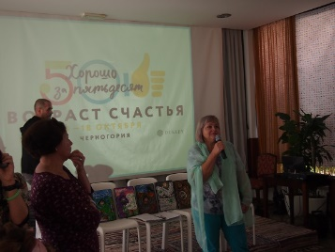

Утиный Фестиваль, Москва-2015
В начале лета по приглашению Фонда Reach for Change мы в качестве волонтёров приняли участие в благотворительном фестивале METRO FAMILY, в рамках которого проводился утиный заплыв «Навстречу переменам» (Воронцовский парк, г. Москва). Первый утиный фестиваль, в котором мы тоже участвовали, проходил в прошлом году в Санкт-Петербурге. Тогда мы вместе с гостями фестиваля создавали огромного, трёхметровой высоты утёнка из отходов производства швейной фабрики. А в этот раз мы вместе с детьми и взрослыми делали диковинных рыб из обрезков обувного производства. Как всегда, на нашем мастер-классе был аншлаг! Самой маленькой участнице едва исполнился один год! Мы горды тем, что доставили людям частицу радости на этом красивом, благородном празднике, который не только развлёк, порадовал людей, но и помог нуждающимся.
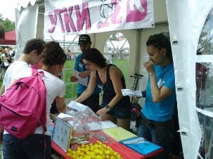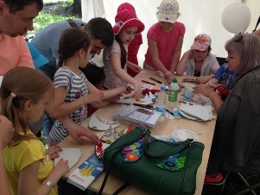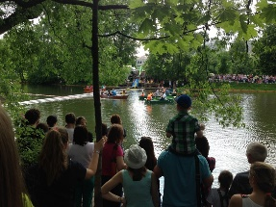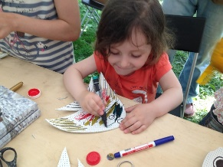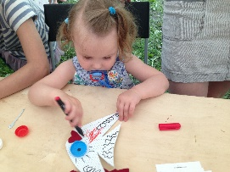

Международный семинар по социальному предпринимательству, организованный Reach for Change
Ярким, незабываемым и очень полезным событием года стал этот семинар, который проходил в столице Болгарии Софии и в г. Враца. Социальные предприниматели из России, Болгарии и Казахстана обменялись опытом, получили ценные знания на лекциях и практических занятиях по построению и анализу бизнес-моделей, обсудили ряд вопросов социально ориентированной работы, провели встречи с иностранными коллегами, насладились тёплым болгарским гостеприимством.
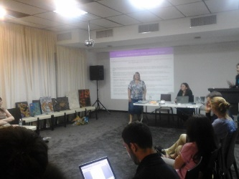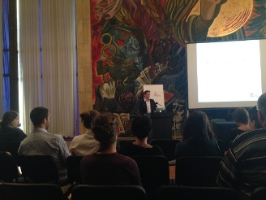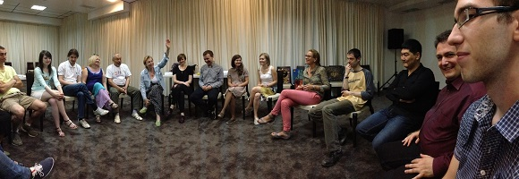

5. Популяризация и признание нашей деятельности

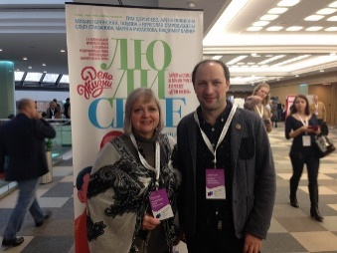
В ноябре этого года мы представили наш проект на Всероссийском Гражданском Форуме, проходившем в Москве. На секции "Социальное предпринимательство" мы встретили много единомышленников, обменялись контактами для дальнейшего сотрудничества. В IV-м квартале мы обновили наш сайт, на который теперь можно выходить с мобильных телефонов.

Каталог «Социальное предпринимательство России» – яркое и интересное издание о том, как проекты социальных предприятий со всех регионов нашей страны могут решить те или иные общественные проблемы и изменить жизнь россиян к лучшему. В выпуске каталога 2015 года информация о галерее «Белая Лошадь» размещена в разделе «Социальные предприниматели».
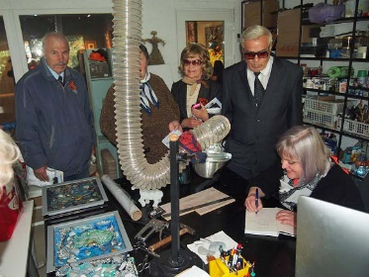
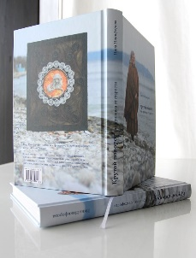
В Санкт-Петербурге в феврале 2015 года вышла в свет книга Нины Никифоровой «Крутой поворот, или прививка от старости», которая обращена к посетителям галереи, к детям и взрослым. Эта книга стала одним из оригинальных методов популяризации экологического искусства и хорошим примером для взрослых, которые занимаются творчеством со своими детьми и внуками.
Заключение
Мы выражаем глубокую признательность Благотворительным фондам Reach for Change, Black Sea Trust for Regional Cooperation и «Навстречу переменам», поддержавшим «Белую Лошадь», а также благодарим наших партнёров и волонтёров, оказавших помощь в организации и проведении наших мероприятий, выездных выставок, в осуществлении текущей деятельности галереи.

